Федеральное государственное бюджетное образовательное учреждение высшего образования
 | «Московский государственный технический университет  имени Н.Э. Баумана»  (национальный исследовательский университет)

ФАКУЛЬТЕТ ____ИНФОРМАТИКА И СИСТЕМЫ УПРАВЛЕНИЯ________
КАФЕДРА ______Компьютерные Системы и сети (ИУ6)___________

Отчет
по лабораторной работе № _____
Название лабораторной работы: __________Матрицы ________________ __________________________________________________________________
Дисциплина: _____Основы программирования ___
________________________________________________________________

Студент гр. __ИУ6-12 __________________ __Р. М. Аксенов __
(Подпись, дата) (И.О. Фамилия)

Преподаватель __________________ __________________
(Подпись, дата) (И.О. Фамилия)

Москва, 201__

Задание: Решить поставленную задачу, используя средства управления вводом/выводом. Дан массив литер размером 3*12. Вывести массив на экран в виде трех фрагментов, расположив соответствующие части строк вертикально:

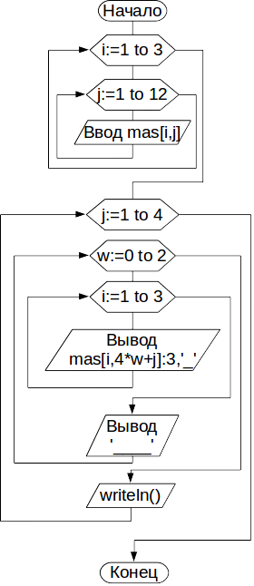
По данным условиям разработан алгоритм программы. По разработанному алгоритму написан код программы:

var q,w,i,j:integer;
mas:array[1..3,1..12] of integer;
begin
randomize;
for i:=1 to 3 do
for j:=1 to 12 do read(mas[i,j]);
for j:=1 to 4 do begin
for w:=0 to 2 do begin
for i:=1 to 3 do write(mas[i,4*w+j]:3,' ');
write(' ')
end;
writeln();
end;
readln;
end.

Рис.1. Схема алгоритма
Тест:
Ввод | Вывод
5 48 27 33 58 33 22 34 90 88 85 74  85 59 71 55 87 64 5 35 6 37 80 11  95 63 39 55 15 16 24 44 7 21 84 22 | 5 85 95 58 87 15 90 6 7  48 59 63 33 64 16 88 37 21  27 71 39 22 5 24 85 80 84  33 55 55 34 35 44 74 11 22

Вывод:Написанная про разработанном алгоритму программа протестирована. Программа работает верно. Были изучены приемы вывода массива со специальными условиями.

